Workshop ‘Goed voor jezelf zorgen’ voor
mantelzorgers/zieken/zorgprofessionals/vrijwilligers/studenten
Datum en plaats: 18 april 2026, landelijke contactdag pvvn
Door: Maria Grijpma
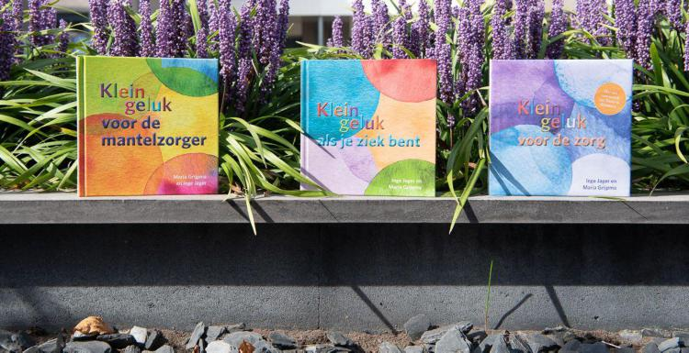
INLEIDING
Met Klein Geluk voor de Mantelzorger schreven Maria Grijpma en Inge Jager een onmisbare gids om goed voor jezelf te zorgen als mantelzorger. Met deze praktische en inspirerende gids worden mantelzorgers uitgenodigd om gebruik te maken van alle mogelijkheden die voor hen beschikbaar zijn, zodat zij monter aan het roer blijven staan van hun eigen leven. 50.000 ex. werden verspreid, o.a. door veel gemeenten. Dit boek is vanaf september 2022 (12e druk) gebaseerd op Positieve Gezondheid.
Met Klein geluk als je ziek bent is er nu in toegankelijke taal een gids om goed voor jezelf te zorgen als je ziek bent. Dit is het eerste leefstijlboek in Nederland, dat gebaseerd is op de 6 pijlers van Positieve Gezondheid. De grondlegger hiervan, Machteld Huber schreef het voorwoord. Het slaat de brug tussen theorie en praktijk. Informatie Positieve Gezondheid: www.iph.nl .
Klein geluk voor de zorg Met dit 3e deel voor zorgprofessionals, is de driehoek compleet. Nu heeft iedereen in de zorgdriehoek een eigen boek, iedereen is veerkrachtig voor optimale samenwerking!

Doel van de dag:
- Korte toegankelijke informatie over geluk, geluk beleving en Positieve Gezondheid, gekoppeld aan praktische oefeningen.
- Een paar recepten uitproberen uit de Klein Geluk boeken, heel interactief. Alles om direct te ervaren dat je je in korte tijd veerkrachtiger kunt voelen.
- Vragen stellen en tips geven aan elkaar: hoe zorg je goed voor jezelf in de hectiek van alle dag/nacht? Hoe word je minder moe?
- Jouw leven zinvol laten zijn en je op een positieve manier gezond bent
- Je kunnen ontspannen, jezelf het beste gunnen, grenzen aangeven, samenwerken of hulp vragen.
- Mensen bewust maken dat goed voor zichzelf zorgen noodzakelijk is. Zo hou je het zorgen voor een ander en/of jezelf vol en het is nog fijn ook. Of je nu ziek bent of juist mantelzorger…

